План-конспект занятия
педагога дополнительного образования
Коровиной Дарьи Андреевны

Объединение – коллектив современного танца «Сапфир»
Программа - «Современные танцы».
Группа – 01-59.
Дата проведения: - 28.12.2022.
Время проведения: 18ч. 20 мин.

Тема занятия: «Разучивание движений. Упражнения для развития гибкости».
Цель занятия: Развитие творческих способностей детей, развитие гибкости исполнительских навыков у детей.

Рекомендуемый комплекс упражнений:

Основные принципы движения в Hip-Hop
1.Импульс
Ускоренное движение с замедлением
2.Фиксация (impact)
Например, работа корпусом и грудной клеткой в крест с чередованием ритма. Крест корпусом или грудью - с фиксацией в точках на целый счёт и И , с импульсами в точках и переходе между ними, очень медленно и быстро.
3.Поток (flow)
Равномерное движение

Основные техники Hip-Hop
1.Инерция
От одной части тела к другой (action-reaction). Делается через паузу по очереди с передачей движения. Контактная и бесконтактная.
2.Изоляция
работа одной частью тела.
3.Механизм
Работа 2-х изолированных частей тела одновременно.
4.Манипуляция
"Захват одной частью тела другую". Делается сплошным движением.
Контактная и бесконтактная.
Ссылка на видео урок : https://www.youtube.com/watch?v=ZCx9tQMxoIo
Упражнения на развитие работы тела
1.Упражнение «Рисование»
Предлагаем ученику рисовать каждой частью тела в пространстве.
Или например написать одно и то же слово или цифру в пространстве разными частями тела.
2.Упражнение «Паук»
Ученик берет одну руку и ведёт ею по телу (как будто бежит паук).
И там где идёт рука происходит движение.
3.Упражнение «Одна нога»
Простейшее для начинающих на развитие базового баланса.
Периодически предлагаем ученикам, выполняя то или иное задание, зафиксировать на одной ноге. Потом поменять. Потом можно сменить уровни. Встать на одно колено, к примеру.
В общем в процесс обучения затрагиваем тему базового баланса тела.
- Берёзка
И.п. - лёжа, ноги вытянуты, стопы натянуты, руки вдоль корпуса. Натянутые ноги поднимаются вверх на 90 градусов, носки стремятся ввысь, при этом таз отрывается от пола, и так же стремится ввысь. Должна образоваться прямая линия, начиная от стоп ног заканчивая лопатками. Держаться в таком положении 10-20 секунд. Затем таз опускается на пол, ноги возвращаются в исходное положение.
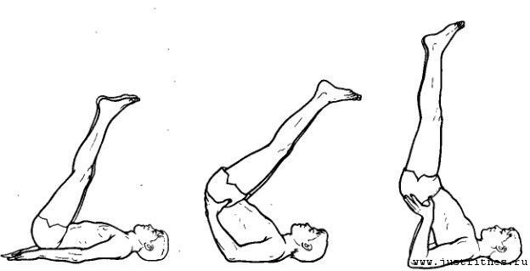

- складочка
-Упражнение выполняется лежа на полу или на коврике;
- Колени максимально прижаты к полу;
- Носки вытянуты;
- Руки тянуться вперед;
- Корпус плотно прижат к ногам.
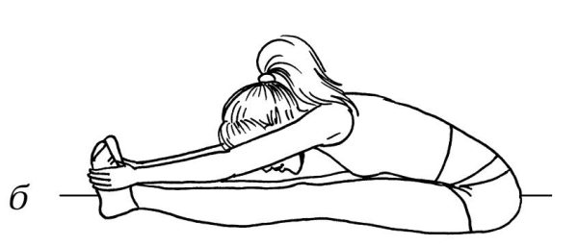
- уголок
Сидя на полу, отрываются ноги от пола на 90 градусов ,руки разведены в стороны, удерживание ног и рук 10 секунд по 4 подхода.

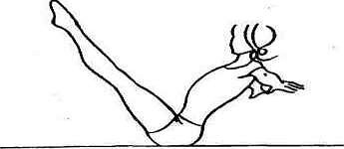

-бабочка
Сидя на полу, ноги согнуты , спина прямая, колени опускаются (стремятся) к полу.

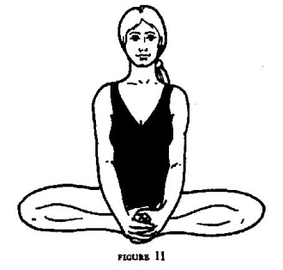
-шпагаты (Правый ,левый и поперечный)

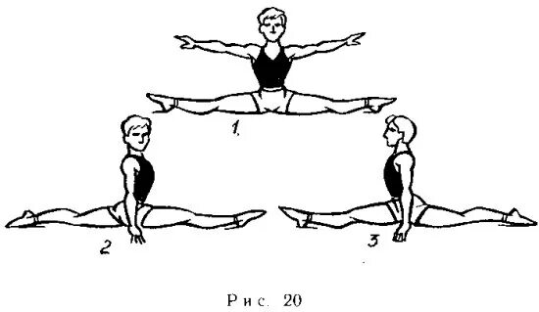

-мостик
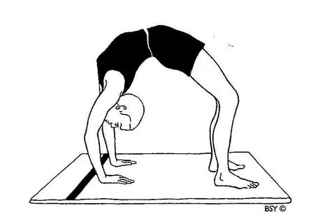
Домашнее задание:
- упражнение «Рисование»
-упражнение «Одна нога»
-упражнение «Паук»
-Шпагаты
-мостик

Обратная связь:
Фото самостоятельного выполнения задания отправлять на электронную почту metodistduz@mail.ru для педагога Коровиной Д.А.

